UČNI SKLOP: KNJIŽEVNOST MED OBEMA VOJNAMA
Tema: Srečko Kosovel, Kons: Z

Nameni učenja
Vsebine oz. cilji, ki jih obravnavamo v tem sklopu, so različno zahtevni:
- z rdečo barvo so označene vsebine oz. cilji nižje ravni zahtevnosti,
- z modro so označene vsebine oz. cilji temeljne ravni zahtevnosti,
- z zeleno pa vsebine oz. cilji višje ravni zahtevnosti.

V tem učnem sklopu boš obravnaval/a naslednje vsebine oz. cilje:
- Spoznam Srečka Kosovela – njegovo življenje in delo.
- Navajam bistvene značilnosti literarnozgodovinskega obdobja in izbrane predstavnike in njihova dela – književnost med obema vojnama.
- Spoznam besedilo Kons: Z.
- Razvijam zmožnost doživljanja, razumevanja in vrednotenja besedila.
- Umetnostno besedilo umestim v časovni okvir njegovega nastanka in utemeljim svojo izbiro.
- Določim, ali je pesem lirska ali epska.
- Poskušam razumeti pesemske slike in ugotoviti, kakšen je njihov učinek na bralca (razpoloženje, premislek …).
- Izluščim sporočilo besedila.
- Prepoznam lirskega izpovedovalca.
- Samostojno tvorim nove pesemske slike.
- Tvorim pesem lepljenko.

Navodila za delo za učenca/učenko:
1. Preverjanje predznanja | V muzeju si na preizkušnji. Direktor ti dodeli skupino obiskovalcev, ki jih vodiš po muzeju. O nobeni sliki ne veš ničesar, pa vendar moraš o tem, kar vidiš na sliki, govoriti 2 minuti. Pri tem se osredotočiš na podobe, barve in sporočilo, ki veje iz nje. Kaj bi obiskovalcem povedal pri tej sliki?  Svoj govor zapiši.  Dokument oddaj v tisto spletno učno okolje, za katerega sta se dogovorila z učiteljem/učiteljico slovenščine.  Najbrž si že ugotovil, da je na sliki Munchov Krik. Poišči na spletu nekaj podatkov o tej sliki in si jih preberi ali pa si na platformi za deljenje posnetkov oglej kakšen posnetek. Svoje ugotovitve lahko primerjaš s prilogo 1, kjer je prav tako zbranih nekaj zanimivosti.
2. Samostojno učenje | Iz preverjanja predznanja oz. uvodne motivacije si ugotovil, da je bil Edvard Munch ekspresionist. Ker so likovna, glasbena in literarna umetnost močno povezane, lahko iz tega sklepamo, da je v tem času ekspresionizem našel pot tudi v druge umetnosti, npr. glasbeno, literarno.  Za začetek razišči, kaj je ekspresionizem, mu določi časovni okvir in poišči, kateri predstavniki slovenske književnosti so ustvarjali v tem času. Izpiske oddaj v tisto spletno učno okolje, za katerega sta se dogovorila z učiteljem/učiteljico slovenščine.  Zapiske si lahko urediš s pomočjo miselnega vzorca, ena od možnosti tovrstnega ustvarjanja je tudi spletno učno okolje freemind: https://podpora.sio.si/freemind/ ali pa https://www.mindmup.com/.  Ko opraviš s tem, lahko svoj miselni vzorec primerjaš s Prilogo 2.  Nato pa se loti reševanja nalog v i-učbenikih, kjer se boš seznanil z življenjem in delom Srečka Kosovela ter analiziral eno izmed njegovih pesmi, in sicer Kons: Z.  Naloge se nahajajo na povezavi: https://eucbeniki.sio.si/slo9/2405/index.html. Reši naloge od strani 480 do 488. Ker gre za precej zahtevno besedilo, ti predlagam, da si v zvezek sproti zapisuješ podatke o besedilu, ki se ti zdijo pomembni, zanimivi, novi. Še posebej bodi pozoren na vsebino v zelenih okvirjih, ki si jo prepiši, in povzetek. V kolikor pa bi imel težave z dostopom do i-učbenika, pa se nekaj najpomembnejših nalog za razumevanje besedila nahajajo v Prilogi 3.  V povzetku boš spoznal še življenje in delo Srečka Kosovela. Vzemi si čas in primerjaj njegov konstruktivistični portret s slikanim – ali opaziš podobnost? Podatke o rojstvu in smrti, šolanju in ustvarjanju si izpiši v zvezek. Svoje znanje lahko še razširiš z brskanjem po spletu in prebiranjem različnih člankov o Kosovelu in njegovi pesniški zbirki Integrali ali ob ogledu posnetkov. Življenjepis si izpiši, v pomoč pa ti je lahko tudi priloga 4, v kolikor spletna povezava ne bi delovala. Vse zapiske fotografiraj in dokument oddaj v tisto spletno učno okolje, za katerega sta se dogovorila z učiteljem/učiteljico slovenščine.
3. Končno preverjanje znanja | Reši preverjanje znanja na delovnem listu. Nato ga oddaj v  tisto spletno učno okolje, za katerega sta se dogovorila z  učiteljem/učiteljico slovenščine.
4. Samovrednotenje in načrtovanje učenja za izboljšanje učnih dosežkov | Po obravnavani učne snovi tega učnega sklopa presodi, kako ti je šlo: reši razdelek Samovrednotenje znanja (semafor).  Po potrebi načrtuj, katero znanje bi rad izboljšal/a, in kako. Tudi ta dokument oddaj v tisto spletno učno okolje, za katerega sta se dogovorila z učiteljem/učiteljico slovenščine.

Priloga 1: Munch in njegov Krik

Edvard Munch je norveški slikar, rojen 12. 12. 1863, umrl pa je 23. 1. 1944.
Izšolal se je na Kraljevi risarski šoli v Oslu, v okolju, ki je bilo pod močnim vplivom francoskega slikarstva. Med letoma 1892 in 1908 so njegova najznamenitejša dela, ustvarjena v različicah in grafikah, odpirala pot berlinski secesiji in ekspresionizmu. Znan je po znamenitem delu Krik. Velja za začetnika ekspresionizma, saj se ne osredotoča na prostor in dogodke, ampak njegove slike prikazujejo stanje duha.

Leta 1908 je doživel zlom, kar je bila predvsem posledica njegove anksiozne osebnosti, nagnjenosti k alkoholizmu in prepirljivega značaja. Na kliniko dr. Daniela Jacobsona je prišel v stanju haluciniranja in preganjavice. Zdravljenje, na katerem je ostal osem mesecev, pa je vključevalo diete in elektrošoke, ki so bili v tistem času novost in so jih vsi takratni zdravniki hvalili.
Krik prikazuje figuro človeka v agoniji, naslikano na krvavo rdečem nebu. V ozadju je naslikan Oslofjord, kot se ga vidi s hribčka Ekeberg v Oslu. Obstaja v kar štirih različicah, ustvarjenih med letoma 1893 in 1910, in ena med njimi je v zasebni lasti in tako vedno skrbno skrita pred radovednimi očmi javnosti. Leta 2012 jo je v Londonu razstavila dražbena hiša Sotheby's z namenom prodaje. Pričakovali so, da bi zanjo lahko iztržili več kot 60 milijonov evrov, končna cena je bila nekaj več kot 91 milijonov evrov, kupil pa jo je anonimni kupec. Druge tri različice so javnosti precej bolj znane: dve visita v Munchovem muzeju v Oslu, tretjo pa hrani norveška narodna galerija.
Različica iz leta 1895, ki je bila naprodaj, sicer velja za najbarvitejšo izmed štirih in je hkrati edina, ki jo je Munch opremil z okvirjem, na katerem je izpisal besedilo pesmi, ki je delo navdihnila. Iz nje izvemo, da krik – v nasprotju s tem, kar večina ljudi sklepa na prvi pogled –, ne prihaja iz grla osrednjega lika; v resnici gre za krik narave, ki mu para ušesa, kar ustvarja močno podobo tesnobe in človekove osamljenosti. Obenem je pričujoča različica slike edina, na kateri je ena izmed dveh silhuet v ozadju obrnjena navzven, proti mestni panorami.
Munch je v svojem dnevniku leta 1892 tudi opisal okoliščine nastanka Krika: »Sprehajal sem se po poti z dvema prijateljema – sonce je zahajalo – in kar naenkrat je nebo postalo krvavo rdeče. Ustavil sem se, bil sem izčrpan, in se naslonil na ograjo – nad modro-črnim fjordom in mestom so bili kri in zublji ognja –, prijatelja sta hodila naprej, jaz pa sem stal tam in se tresel od tesnobe – in zaznal sem neskončen krik, ki je odmeval v naravi.«
Krik je bil večkrat ukraden. Leta 1994 je bila ena od različic ukradena iz Narodne galerije. Nekaj mesecev kasneje so sliko našli. Leta 2004 sta bili iz Munchovega muzeja ukradeni sliki Krik in Madonna. Sliki so odkrili 31. avgusta 2006, norveška policija pa je poročala, da sta sliki sicer poškodovani, a manj od pričakovanega.

(Prispevek povzet po: https://sl.wikipedia.org/wiki/Krik_(Edvard_Munch), https://sl.wikipedia.org/wiki/Edvard_Munch, https://www.rtvslo.si/kultura/razstave/slika-po-kateri-se-je-munch-odpovedal-upanju-da-bo-se-kdaj-zmozen-ljubiti/281136, MMCRTV SLO; Ana Jurc, 15. 4. 2012, https://www.24ur.com/novice/svet/foto-munchov-krik-prodan-za-dobrih-91-milijonov-evrov.html, Ni.J., 3. 5. 2012; dostopno 31. 12. 2020)

Priloga 2:
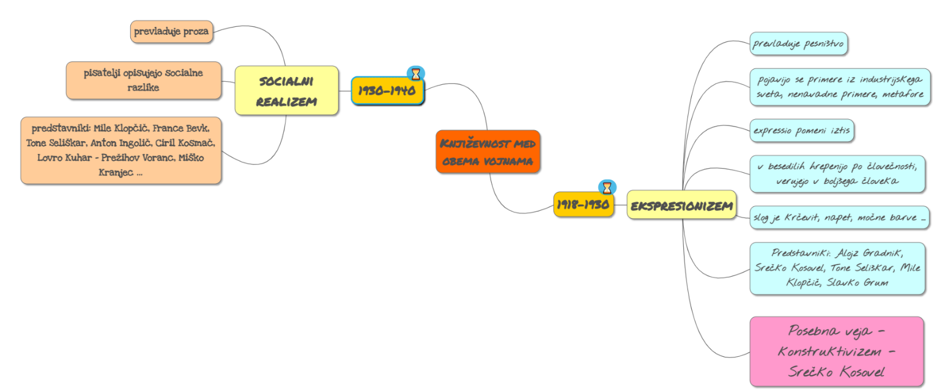

Priloga 3:

Preberi besedilo Srečka Kosovela Kons: Z.
Kons: Z
Melanholična harmonika. melanholična – otožna
Kopalna sezíja. sezija – sezona
Modri bliski.
Čevlji št. 40.
Istra umira.
Morje.
Evropa umira.
Šport, gospodarstvo, politika.
Japonska proti Rusiji.
NOVA KULTURA.
Nova kultura: človečanstvo. človečanstvo – zast. človeštvo
Nova politika: človečanstvo.
Nova umetnost: za človeka.
Evropi prihaja ura smrti.
Mazilite jo s H₂SO₄. H₂SO₄ – žveplova kislina
Ura žalosti.
Zagrinjalo je odstrlo nov svet. odstrlo – odgrnilo

Kaj lahko rečeš o prebranem besedilu? Trditve dopolni tako, da izbereš ustrezni odgovor.

Kons: Z uvrščamo v liriko/epiko/dramatiko.
Glede na avtorstvo je besedilo ljudsko/umetno.
Besedilo je pripovedno/izpovedno.
Prevladujoča besedna vrsta v besedilu je pridevnik/glagol/samostalnik/prislov.

Ali si v pesmi poleg prevlade samostalnikov opazil/a še kaj nenavadnega? Zapiši odgovor in v njem izrazi, zakaj določeni deli pri bralcu zbujajo pozornost.

______________________________________________________________________

Kako pesem kot celota deluje nate? Zapiši zaokroženo besedilo, pri tem pa upoštevaj navodila v namigu.
Namig:
V odgovoru izpostavi:
- kako razumeš vsebino (o kom ali o čem govori pesem)
- kakšno je vzdušje
- kateri kontrasti se pojavljajo v pesmi
- kako oblika in posamezni elementi pesmi vplivajo na razumevanje vsebine
V razmišljanje lahko vključiš še:
Kaj je po tvoje sporočilo pesmi? Kateri besedni in nebesedni elementi se pojavljajo v pesmi? Kakšna je pesnikova drža – njegov odnos do sveta?

_______________________________________________________________________________________________________________________________________________________________________________________________________________________________________________________________________________________________________________________________________________________________________________________

Pesem lahko razdelimo na 5 zaokroženih vsebinskih enot. Kako bi naslovil posamezni del? Naslov poveži z ustreznim delom.
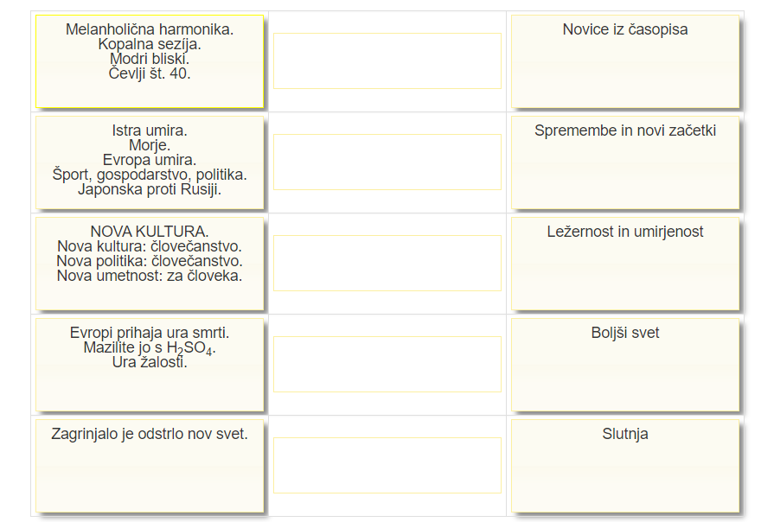

O čem predvsem govori prebrana pesem? Izberi pravilni odgovor.
- O tem, kako prebivalci obale preživljajo poletje ob morju.
- O političnem in gospodarskem stanju na Japonskem in v Rusiji.
- O podobah vsakdanjika in dogajanju v Istri, Evropi in na Vzhodu.
- O razdejanju vojne in njenih posledicah.

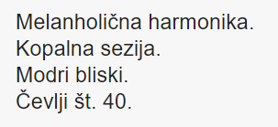
V kateri letni čas je postavljeno dogajanje v prvem delu? Odgovori in svojo odločitev utemelji – podčrtaj del besedila, ki to dokazuje.

Kdo ali kaj kali podobo mirnega vsakdana na obali? V besedilu najprej označi ustrezni verz, nato utemelji, kdo ali kaj vnaša nemir.

__________________________________________________________________________________________________________________________________________________________________________________________________________________
______________________________________________________________________

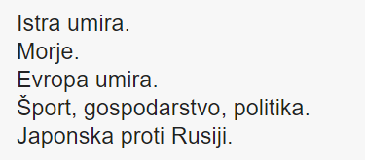
Kaj pomembnega se dogaja v svetu in kaj je posledica tega dogajanja? Zapiši odgovor, v besedilu pa označi verz, ki to napoveduje.

______________________________________________________________________________________________________________________________________________________________________________________________________________________________

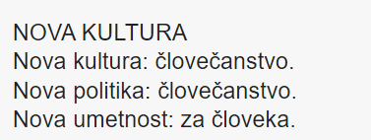
V svetu se rojeva nekaj pomembnega. Kaj dokazuje, da se svet pripravlja na spremembe? Katere besede na to nakazujejo? Označi jih.

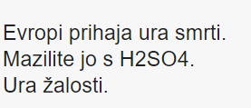
Kaj bodo spremembe, do katerih prihaja v svetu, prinesle Evropi? Preberi četrti del pesmi in označi metaforo, ki to izraža. Kako si razlagaš označeno metaforo? Zapiši odgovor.

______________________________________________________________________________________________________________________________________________________________________________________________________________________________

Kakšno je razpoloženje v prvem in kakšno v četrtem delu? Še enkrat preberi pesem in odgovor utemelji s konkretnim primerom iz besedila.

__________________________________________________________________________________________________________________________________________________________________________________________________________________

Kateri motivi slikajo takšno vzdušje? Označi ustrezne besede.

Kakšno bo trpljenje Evrope in njenih prebivalcev, če bodo maziljeni z žveplovo kislino (H₂SO₄)? Svoj odgovor tudi utemelji s konkretnim primerom.

______________________________________________________________________
____________________________________________________________________________________________________________________________________________

Kaj je predvsem povedano z zadnjim verzom? Izberi pravilni trditvi.

- Če ljudje želijo videti nov svet, morajo odstreti zagrinjalo.
- Prihodnost je še bolj kruta in nevarna od sedanjosti.
- Črnogledost četrtega dela pesmi razbija zagrinjalo, za katerim se skriva boljši svet.
- Obeta se nam boljši svet, če ga bomo le pripravljeni graditi.

Kako bi dokazal, da je pesem konstruktivistična? Odgovor utemelji.

______________________________________________________________________________________________________________________________________________________________________________________________________________________________

Rešitve:

Kaj lahko rečeš o prebranem besedilu? Trditve dopolni tako, da izbereš ustrezni odgovor.
Kons: Z uvrščamo v liriko/epiko/dramatiko.
Glede na avtorstvo je besedilo ljudsko/umetno.
Besedilo je pripovedno/izpovedno.
Prevladujoča besedna vrsta v besedilu je pridevnik/glagol/samostalnik/prislov.

Ali si v pesmi poleg prevlade samostalnikov opazil še kaj nenavadnega? Zapiši odgovor in v njem izrazi, zakaj določeni deli pri bralcu zbujajo pozornost.

Npr.: Poseben se mi zdi že naslov./Opažam tudi številko in kemijsko formulo./Nenavadno je, da se kemijske formule, številke in okrajšave pojavljajo v pesmi. Prej bi jih pričakovali v strokovnih knjigah za kemijo, matematiko, fiziko .../V pesmi izstopa tudi verz, ki je napisan z velikimi tiskanimi črkami. Takoj ga opaziš, saj vizualno izstopa od drugih verzov.

Kako pesem kot celota deluje nate? Zapiši zaokroženo besedilo, pri tem pa upoštevaj navodila v namigu.
Npr.: Pesnik slika podobo tedanjega sveta. Čutiti je otožnost, saj Evropa in Istra umirata. Sklepam, da se v svetu dogajajo spremembe, ki slabo vplivajo na delovanje sveta in posledično družbe. Evropi se napoveduje propad, kar pripomore k pesimističnemu vzdušju.
Kot nasprotje temu pesimizmu pa je postavljeno ogrinjalo, ki predstavlja nek nov začetek oz. novo podobo sveta. Sam razumem, da bo podoba novega sveta boljša.
Menim, da pesnik vidi izhod iz krize v ustvarjanju, grajenju novega sveta.
Pesem vsebuje zelo malo glagolskih stavkov. Stavki so nasploh zelo kratki – vsak verz je svoj stavek. Poleg besed se v pesmi pojavita tudi številka in kemijska formula. Izstopajo tudi tiskane besede in dvopičja.
Pomanjkanje glagolov in prevlada samostalnikov otežujeta razumevanje.
Kljub začetnemu pesimizmu zaradi stanja v svetu pa pesnik vseeno vidi nek izhod in skuša biti pokončen, optimističen.

Pesem lahko razdelimo na 5 zaokroženih vsebinskih enot. Kako bi naslovil posamezni del? Naslov poveži z ustreznim delom.

O čem predvsem govori prebrana pesem? Izberi pravilni odgovor.
- O tem, kako prebivalci obale preživljajo poletje ob morju.
- O političnem in gospodarskem stanju na Japonskem in v Rusiji.
- O podobah vsakdanjika in dogajanju v Istri, Evropi in na Vzhodu.
- O razdejanju vojne in njenih posledicah.

V kateri letni čas je postavljeno dogajanje v prvem delu? Odgovori in svojo odločitev utemelji – podčrtaj del besedila, ki to dokazuje.
Poletje.

Kdo ali kaj kali podobo mirnega vsakdana na obali? V besedilu najprej označi ustrezni verz, nato utemelji, kdo ali kaj vnaša nemir.

Npr.: Modre bliske si lahko razlagamo kot prihajajočo nevihto. ALI
Modri bliski pomenijo nekaj slabega, npr. nemir, spremembe v svetu, ki vplivajo na počutje, razmišljanje in življenje ljudi. Navadno te spremembe ne pomenijo nič dobrega.

Kaj pomembnega se dogaja v svetu in kaj je posledica tega dogajanja? Zapiši odgovor, v besedilu pa označi verz, ki to napoveduje.
Npr.: Svet se pripravlja na vojno, velesile si nasprotujejo. To dogajanje v svetu pa prekinja prijetno podobo poletja v Istri in v Evropi. Ljudje so zaradi takih novic navadno vznemirjeni.
V svetu se rojeva nekaj pomembnega. Kaj dokazuje, da se svet pripravlja na spremembe? Katere besede na to nakazujejo? Označi jih.

Kaj bodo spremembe, do katerih prihaja v svetu, prinesle Evropi? Preberi četrti del pesmi in označi metaforo, ki to izraža. Kako si razlagaš označeno metaforo? Zapiši odgovor.
V Evropi se bo zgodilo nekaj hudega. ALI
Avtor z metaforo izraža slutnjo smrti, trpljenja. ALI
Bliža se vojna, ki bo Evropo prizadela z veliko smrtnimi žrtvami. ALI
Evropo si lahko razlagam kot vse prebivalce te celine, ki jim grozi smrt. Smrt bo pa prinesla bližajoča se vojna.

Kakšno je razpoloženje v prvem in kakšno v četrtem delu? Še enkrat preberi pesem in odgovor utemelji s konkretnim primerom iz besedila.
Npr.: V prvem delu je izpostavljena umirjenost trenutnega stanja na obali (ljudje zleknjeni v ležalnikih počivajo). Napetost vzbuja bližajoča se nevihta (bliski, hladen piš …), ki skupaj z zvoki harmonike ustvarja otožno razpoloženje.
Razpoloženje v tretjem delu pesmi je mračno. V bralcu zbuja občutek tesnobe, potrtosti zaradi položaja ljudi, na katere pomisli. ALI
Razpoloženje v tretjem delu pesmi ni vedro, saj je omenjena smrt, slutnja grozot.
Kateri motivi slikajo takšno vzdušje? Označi ustrezne besede.
Kakšno bo trpljenje Evrope in njenih prebivalcev, če bodo maziljeni z žveplovo kislino (H₂SO₄)? Svoj odgovor tudi utemelji s konkretnim primerom.

Žveplova kislina je zelo jedka in najeda kovine. Prav tako povzroča hude poškodbe na koži in je lahko za človeka tudi smrtno nevarna. Če bi bili ljudje maziljeni z žveplovo kislino, bi bilo njihovo trpljenje grozno. Umirali bi v groznih mukah. ALI
Če bi naravo izpostavili učinkom žveplove kisline, bi prišlo do naravne katastrofe. Razni organizmi bi poginili in vsekakor bi bila storjena velika škoda.

Kaj je predvsem povedano z zadnjim verzom? Izberi pravilni trditvi.

- Če ljudje želijo videti nov svet, morajo odstreti zagrinjalo.
- Prihodnost je še bolj kruta in nevarna od sedanjosti.
- Črnogledost četrtega dela pesmi razbija zagrinjalo, za katerim se skriva boljši svet.
- Obeta se nam boljši svet, če ga bomo le pripravljeni graditi.

Kako bi dokazal, da je pesem konstruktivistična? Odgovor utemelji.
Npr.: Konstruktivistična pesem nastaja po principu sestavljanja delcev. Če so ti delci v slikarstvu neki liki, črte, sličice, so v pesništvu to razne kemijske formule, matematični znaki ipd.
Prav tako ima pesem zelo malo glagolov in veliko samostalnikov, s katerimi je pesnik nanizal podobe svete. Šele ko jih povežemo v smiselno celoto, lahko razumemo in dojamemo pesem kot celoto.

Priloga 4:
Srečko Kosovel
Neznani avtor Avgust Černigoj

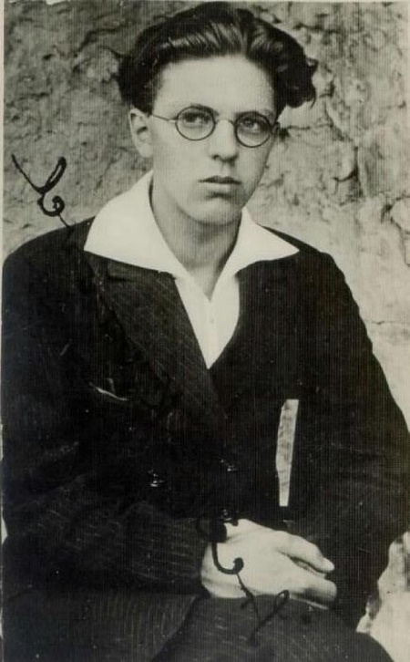

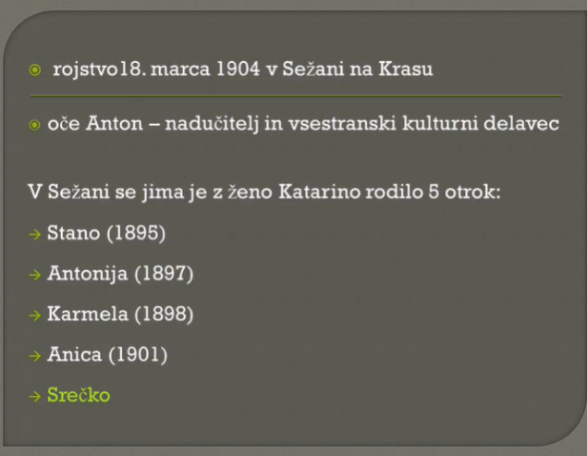
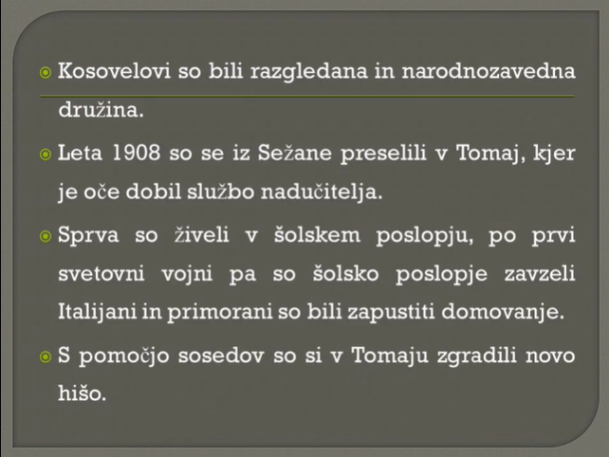

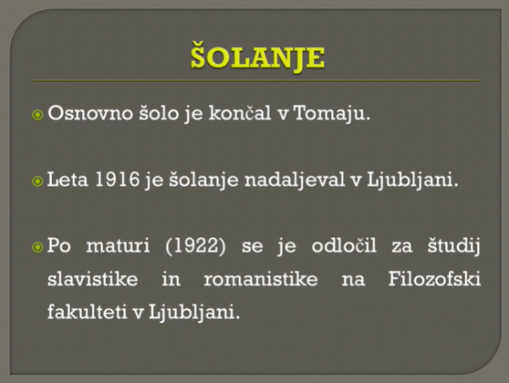

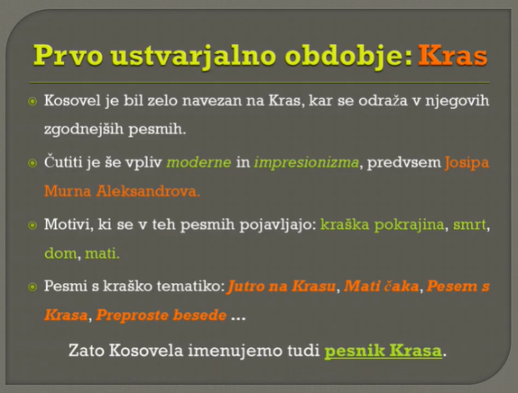
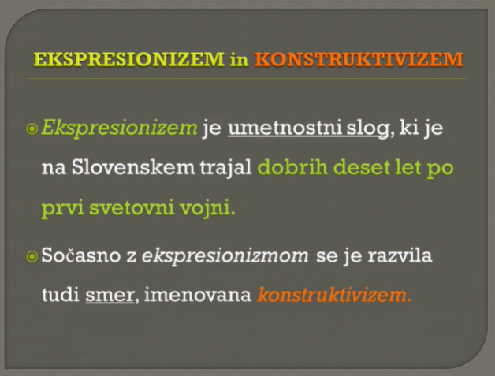

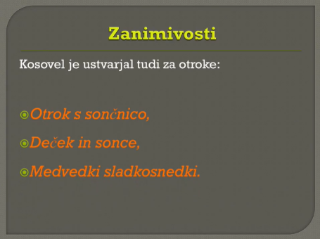
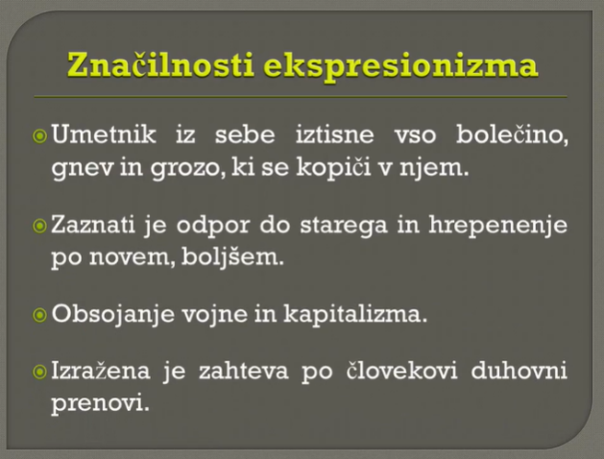

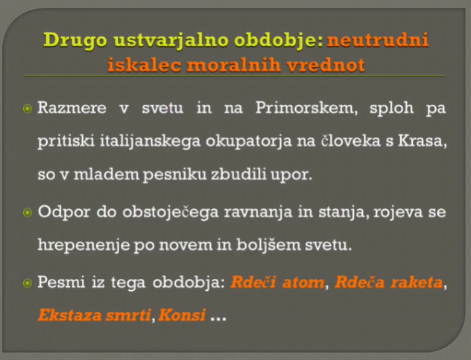
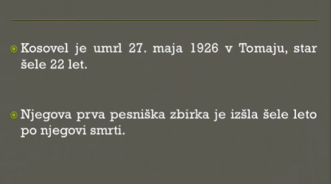

Konstruktivizem je umetnostna in tudi arhitekturna smer, ki je okoli leta 1914 nastala pod vplivi tehnološkega razvoja. Na Slovenskem se je kot smer uveljavil po prvi svetovni vojni. Najvidnejši predstavnik konstruktivizma na Slovenskem je prav Srečko Kosovel.
Kons: Z je eden izmed Kosovelovih konsov oz. konstruktivističnih pesmi, ki so izšle v zbirki Integrali (1967). Beseda kons je okrajšava za besedo konstrukt oz. konstrukcijo.
Konstruktivistične pesmi nastajajo po principu sestavljanja delcev (besede, številke, matematični znaki, formule ...), ki dobijo smisel šele v celoti.

